МКОУ «Санчинская СОШ»

Информация
о проведенном Всероссийском уроке имени Ю.А.Гагарина
«Космос – это мы. Гагаринский урок».

Согласно Письму №06-3209/06-18/18 от 30 марта 2018г.
О проведении тематического урока «Гагаринский урок «Космос –это мы» Минобрнауки России, во исполнении «Календаря образовательных событий на 2017/2018 учебный год» , в школе провели тематический «Гагаринский урок «Космос –это мы», приуроченный ко Дню космонавтики (12 апреля).
Гагаринский урок инициирован Героем Российской Федерации, летчиком–космонавтом Российской Федерации Юрием Валентиновичем Лончаковым. В 2017/18 учебном году Гагаринский урок посвящен юбилейным датам в истории освоения космоса:
55-летию полета В.В.Терешковой;
2. 20-летию нахождения МКС на орбите Земли;
30-летию программы «Буран».

Цели и задачи этого мероприятия:
Закрепить и расширить знания учащихся о космонавтике, об ее основателях, первом пилотируемом полёте в космос;
- изучить жизнь и деятельность Ю.А. Гагарина;
- научить ценить, беречь и развивать наследие прошлого, заботливо относиться к своей истории, окружающим людям;
- сформировать качества активного гражданина;
- сформировать правильность понимания и проявление сущности нравственных категорий;
- воспитывать чувство патриотизма, гордости за нашу Родину – великую космическую державу.
Оборудование: 1. Выставка книг, посвященных Ю.Гагарину и его полету.
2. Аудиозапись песни «Знаете, каким он парнем был?».
3. Компьютерная презентация.
4. Видео фильмы

Урок был проведён 12 апреля 2018 года для учащихся 4-6 классов Учащимися школы были размещены газеты и стенды, посвящённые Дню космонавтики, полёту в космос Ю.А.Гагарина в вестибюле школы и в классах

Урок сопровождался показом презентации о первом полёте человека в космос, демонстрацией видороликов о старте ракеты с космодрома Байконур. В мероприятии приняли участие 42 уч-ся , участники живо интересовались историей пилотируемой космонавтики, отвечали на вопросы викторины. Ученики 7 класса оформили стенгазету, посвящённую 56-летию Первого полёта человека в космос.
Мероприятие было адаптировано под данную возрастную группу. Учащиеся ознакомились с ролью отечественной космонавтики в мире, перспективах её развития
Демонстрировалась компьютерная презентация «Знаете ,каким он парнем был?» ,звучали песни о космосе, о космонавте. Было подобрано много фотографий, иллюстраций связанных с именем Гагарина. Под космическую музыку ученики начальной школы совершили необычное путешествие во Вселенную ,представили рисунки на выставку. В школьной библиотеке прошла выставка книг, посвящённых Ю.А. Гагарину и его полёту.
Уч-ся читали стихи.

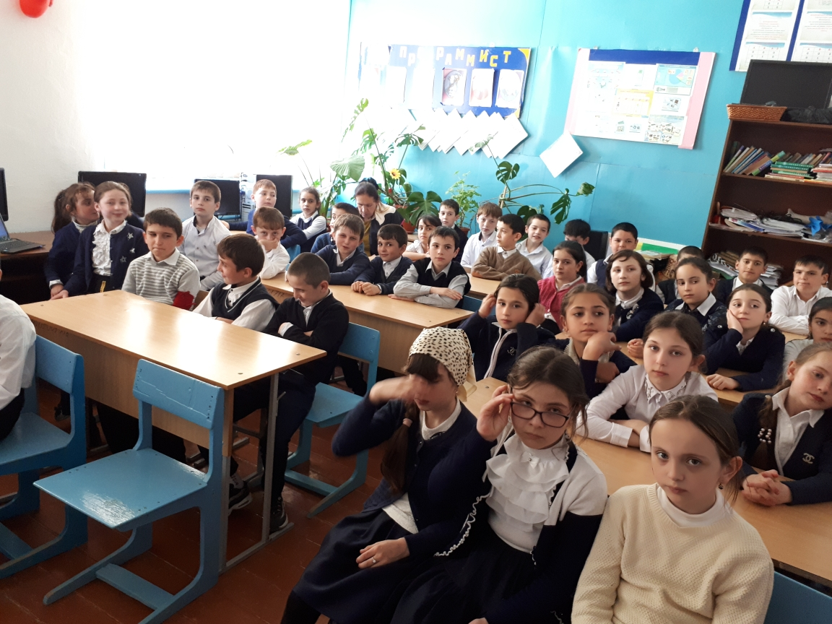

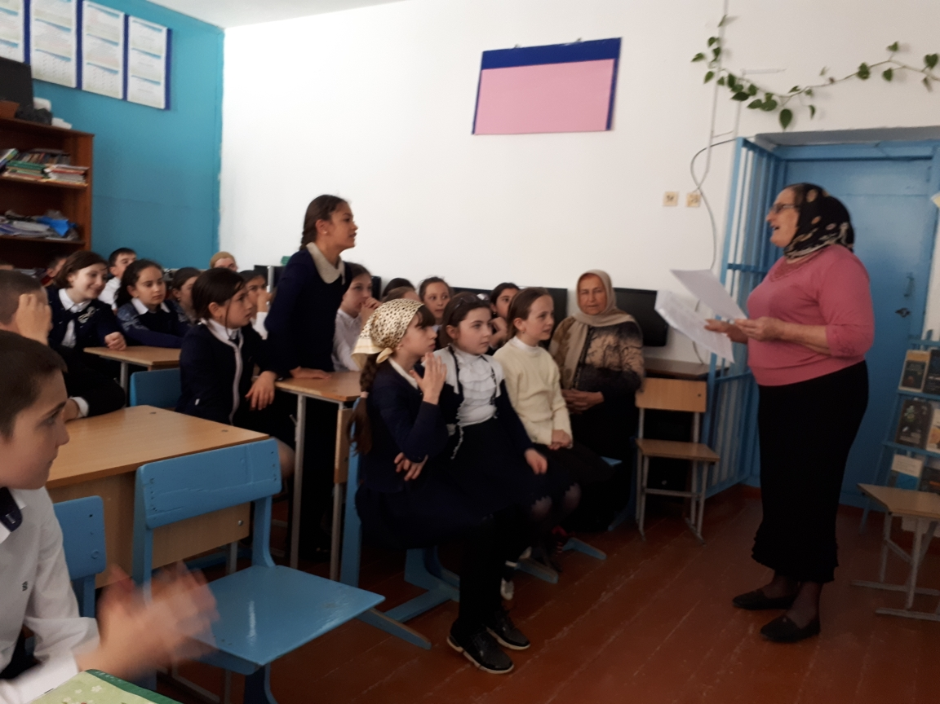

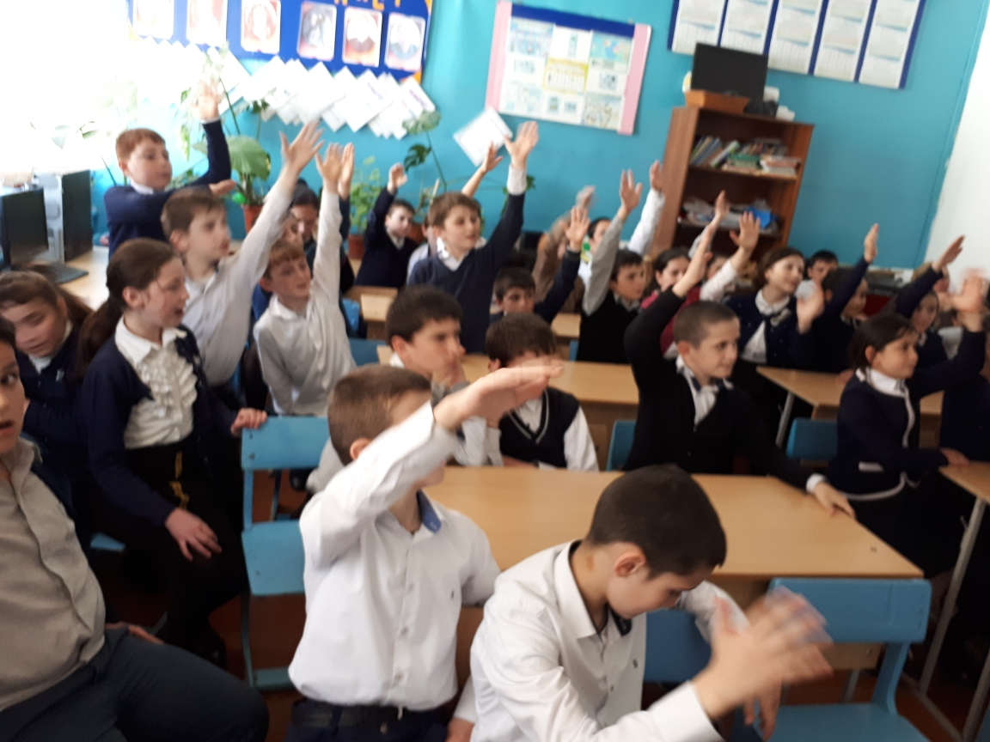
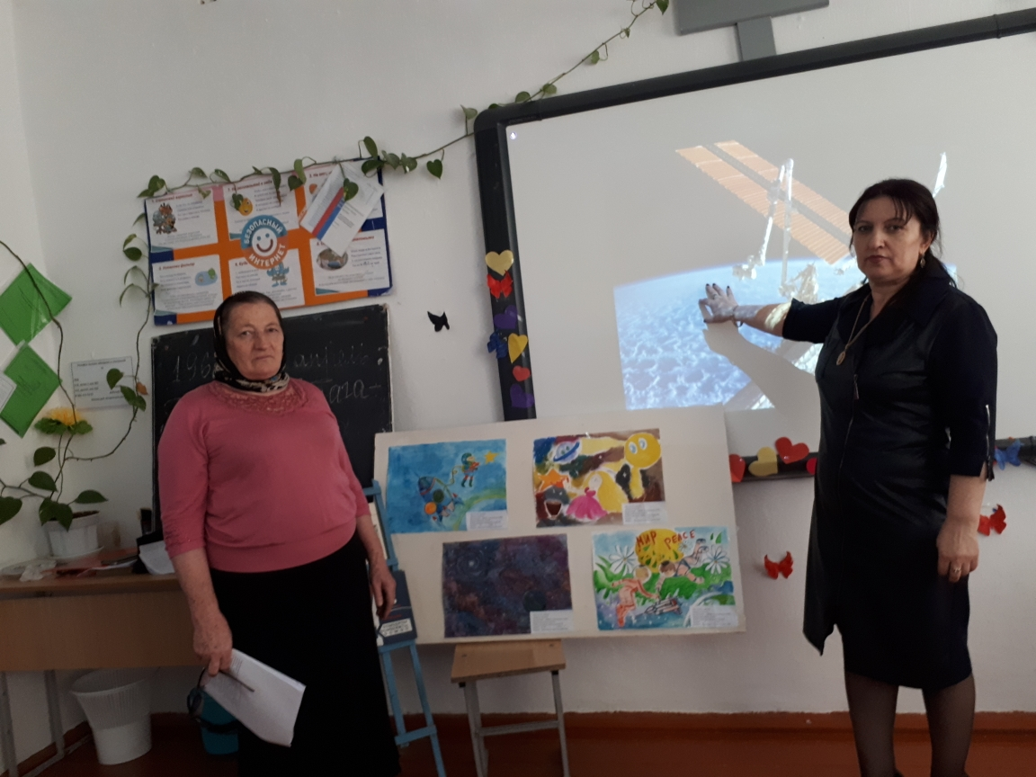
Пройдут годы, десятилетия, века, люди забудут даты войн и революций, но этот день будут помнить всегда, и, я думаю, что именно этот день 12 апреля в недалеком будущем станет красной праздничной датой на все грядущие века. Ведь именно с этого дня – 12 апреля 1961 года – человек начал освоение космоса.
Были использованы методические материалы

1.Анисимов В., Волк И. Цель - 2001 год/под ред. Ровнянской Л. – М.: Пресс-авиа, 1991. - стр. 291-295.
- Феоктистов К., Бубнов И. О космолетах. – М.: Мол. гвардия, 1982. – стр. 108-120, 158-171
- Большая детская энциклопедия: Вселенная/ сост. К. Люцис. - М.: Русское энциклопедическое товарищество, 2003.- 608 с.: ил.
- Титов, Г. На звездных и земных орбитах. - М.: Детская литература, 1987.
- Энциклопедия «Астрономия и космос».- М.: «Росмэн», 2002.
- http://office.microsoft.com/ru-ru/templates/CT010238342.aspx?AxInstalled=1&c=0#ai:TC101972647|
http://upload.wikimedia.org/wikipedia/ru/a/a5/Belka_and_Strelka.Space_Dogs.Real-i.jpg

фильмы:
• «Мы первые!» 04:00 мин.
https://www.youtube.com/watch?v=6v0RMHU9J2A

«Космонавт Валентина Терешкова» 05:02 мин. https://www.youtube.com/watch?v=hasjSZqmqvQ

• «Буран: полет в будущее» 08:39 мин. Фильм к 25-летию программы «Буран».
https://www.youtube.com/watch?v=inPXDmqiM3s

• «Международная космическая станция» 12:14 мин. https://www.youtube.com/watch?v=rkt_ZWsOYmQ

Ответств – учитель физики и астрономии Пашаева Н.Г.
Зам по ВР – Закарьяева Ф.Ш.

